Besluit invoering HR21 gemeente Groesbeek 2015
Het college van burgemeester en wethouders van de gemeente Groesbeek besluit:
- gelet op artikel 125 van de Ambtenarenwet;
- gelet op hoofdstuk 6 van de CAR/UWO;
- gelet op hoofdstuk 4a van de CAR-UWO
- gelet op artikel 160 van de Gemeentewet en
- na verkregen overeenstemming met de commissie voor bijzonder Georganiseerd Overleg;
in te stemmen met:
- invoering van HR21 voor het beschrijven en waarderen van de functies.
- de functiematrix en het bijgevoegde functie-overzicht
- vaststellen van de conversietabel

Groesbeek, 30 juni 2015
Burgemeester en wethouders van Groesbeek,
De secretaris,
De burgemeester,

conversietabel HR21
bandbreedte | schaal | punten
 | 1 | 0 - 51
10 | 2 | 52-61
15 | 3 | 62-76
65 | 4 | 77-141
75 | 5 | 142-216
75 | 6 | 217-291
80 | 7 | 292-371
80 | 8 | 372-451
80 | 9 | 452-531
95 | 10 | 532-626
45 | 11 | 627-671
140 | 11a | 672-811
60 | 12 | 812-871
100 | 13 | 872-971
14 | 14 | 972-985
 | 15 | 986-1000

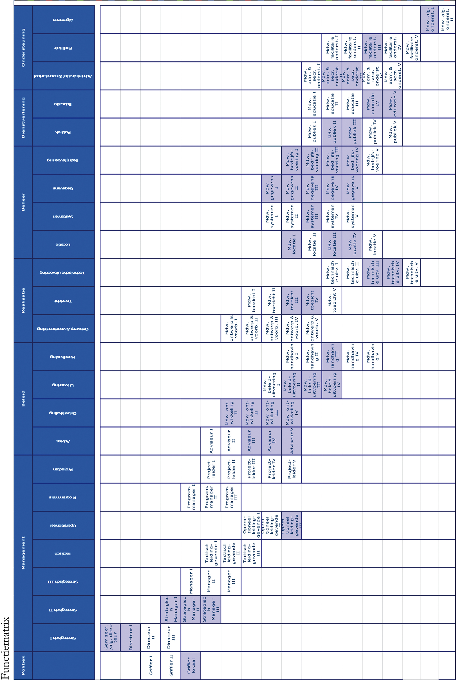

Functielijst

Organisatie Eenheid II | Functienaam | Normfunctie | Gewenste Module | functionele schaal
Directie | Gemeentesecretaris/algemeen directeur | Gemeentesecretaris/algemeen directeur |  | 15
Directie | Directeur bedrijfsvoering/locosecretaris | Directeur I |  | 14
Dienstverlening | Afdelingsmanager C | Strategisch manager III |  | 11
Dienstverlening | Medewerker frontoffice | Medewerker publiek III |  | 06
Dienstverlening | Medewerker burgerzaken C | Medewerker publiek III |  | 06
Dienstverlening | Medewerker burgerzaken B | Medewerker publiek II |  | 07
Dienstverlening | Medewerker burgerzaken A | Medewerker beleidsuitvoering II |  | 09
Dienstverlening | Medewerker bijzondere wetten en APV | Medewerker beleidsuitvoering III |  | 08
Dienstverlening | Medewerker handhaving | Medewerker handhaving III |  | 07
Dienstverlening | Administratief medewerker dienstverlening | Medewerker bedrijfsvoering III |  | 07
Beleid | Afdelingsmanager A | Strategisch manager I |  | 13
Beleid | Senior medewerker beleid | Medewerker ontwikkeling II | coordi | 11a
Beleid | Beleidsmedewerker wonen | Medewerker ontwikkeling III |  | 10
Beleid | Beleidsmedewerker cultuurhistorisch erfgoed | Medewerker ontwikkeling IV |  | 09
Beleid | Beleidsmedewerker recreatie en toerisme | Medewerker ontwikkeling III |  | 10
Beleid | Beleidsmedewerker economische zaken | Medewerker ontwikkeling III |  | 10
Beleid | Beleidsmedewerker ruimtelijke ontwikkeling A | Medewerker ontwikkeling III |  | 10
Beleid | Beleidsmedewerker ruimtelijke ontwikkeling B | Medewerker ontwikkeling IV |  | 09
Beleid | Beleidsmedewerker bouwen | Medewerker ontwikkeling IV |  | 09
Beleid | Regiefunctionaris ODRN en DAR | Medewerker ontwikkeling III |  | 10
Beleid | Juridisch beleidsmedewerker grondzaken | Medewerker ontwikkeling III |  | 10
Beleid | Beleidsmedewerker landschap A | Medewerker ontwikkeling III |  | 10
Beleid | Beleidsmedewerker landschap B | Medewerker ontwikkeling IV |  | 09
Beleid | Beleidsmedewerker milieu en duurzaamheid | Medewerker ontwikkeling IV |  | 09
Beleid | Beleidsmedewerker maatschappelijke ontwikkeling A | Medewerker ontwikkeling II |  | 11
Beleid | Beleidsmedewerker maatschappelijke ontwikkeling B | Medewerker ontwikkeling III |  | 10
Beleid | Beleidsmedewerker maatschappelijke ontwikkeling C | Medewerker ontwikkeling IV |  | 09
Beleid | Beleidsmedewerker onderwijs | Medewerker ontwikkeling III |  | 10
Beleid | Beleidsmedewerker werk en inkomen A | Medewerker ontwikkeling III |  | 10
Beleid | Beleidsmedewerker werk en inkomen B | Medewerker ontwikkeling IV |  | 09
Beleid | Medewerker beleidsondersteuning | Medewerker beleidsuitvoering IV |  | 07
Openbare Ruimte | Afdelingsmanager B | Strategisch manager II |  | 12
Openbare Ruimte | Beleidsmedewerker openbare ruimte | Medewerker ontwikkeling III |  | 10
Openbare Ruimte | Medewerker openbare ruimte | Medewerker toezicht III |  | 09
Openbare Ruimte | Medewerker gebouwenbeheer | Medewerker locatie I |  | 09
Openbare Ruimte | Beleidsmedewerker verkeer en vervoer | Medewerker ontwikkeling III |  | 10
Openbare Ruimte | Medewerker afvaladministratie | Medewerker bedrijfsvoering III |  | 07
Openbare Ruimte | Bedrijfsleider buitendienst openbare ruimte | Operationeel leidinggevende III |  | 09
Openbare Ruimte | medewerker buitendienst A | Medewerker technische uitvoering III |  | 05
Openbare Ruimte | Medewerker buitendienst B | Medewerker technische uitvoering IV |  | 04
Openbare Ruimte | Werfbeheerder | Medewerker locatie IV |  | 06
Openbare Ruimte | Sporthalbeheerder | Medewerker locatie III |  | 07
Openbare Ruimte | Interieurverzorger | Medewerker algemeen I |  | 02
Openbare Ruimte | toezichthouder nieuwe werken | Medewerker toezicht IV |  | 08
Openbare Ruimte | Medewerker civieltechnische werken | Medewerker toezicht IV |  | 08
Openbare Ruimte | Zweminstructeur A | Medewerker educatie IV |  | 05
Openbare Ruimte | Zweminstructeur B | Medewerker educatie V |  | 04
Sociale zaken/WMO | Afdelingsmanager B | Strategisch manager II |  | 12
Sociale zaken/WMO | Senior medewerker sociale zaken | Medewerker beleidsuitvoering II | coordi | 09
Sociale zaken/WMO | Applicatiebeheerder | Medewerker systemen III |  | 08
Sociale zaken/WMO | Medewerker kwaliteit | Medewerker beleidsuitvoering II |  | 09
Sociale zaken/WMO | Medewerker soza | Medewerker beleidsuitvoering IV |  | 07
Sociale zaken/WMO | Relatiemanager werkgeversdienst-verlening en uitstroom | Medewerker beleidsuitvoering II |  | 09
Sociale zaken/WMO | Consulent werk | Medewerker beleidsuitvoering II |  | 09
Sociale zaken/WMO | Consulent inkomen | Medewerker beleidsuitvoering II |  | 09
Sociale zaken/WMO | Medewerker bezwaar en beroep | Medewerker beleidsuitvoering II |  | 09
Sociale zaken/WMO | Consulent WMO | Medewerker beleidsuitvoering II |  | 09
Sociale zaken/WMO | Senior medewerker uitkeringsadministratie | Medewerker bedrijfsvoering II | coordi | 08
Sociale zaken/WMO | Medewerker uitkeringsadministratie | Medewerker bedrijfsvoering IV |  | 06
Sociale zaken/WMO | Medewerker terugvordering en verhaal | Medewerker beleidsuitvoering III |  | 08
Bedrijfsvoering | Afdelingsmanager B | Strategisch manager II |  | 12
Bedrijfsvoering | Adviseur financien A | Adviseur III |  | 11
Bedrijfsvoering | Adviseur financien B | Adviseur IV |  | 10
Bedrijfsvoering | Medewerker financieel beleid en advies | Medewerker beleidsuitvoering II |  | 09
Bedrijfsvoering | Adviseur AO/IC | Adviseur IV |  | 10
Bedrijfsvoering | Medewerker IC | Medewerker beleidsuitvoering III |  | 08
Bedrijfsvoering | Medewerker financien A | Medewerker bedrijfsvoering I |  | 09
Bedrijfsvoering | Medewerker financien B | Medewerker bedrijfsvoering II |  | 08
Bedrijfsvoering | Medewerker financiele administratie A | Medewerker bedrijfsvoering III |  | 07
Bedrijfsvoering | Medewerker financiele administratie B | Medewerker bedrijfsvoering IV |  | 06
Bedrijfsvoering | Adviseur P&O A | Adviseur III |  | 11
Bedrijfsvoering | Adviseur P&O B | Adviseur IV |  | 10
Bedrijfsvoering | Medewerker rechtspositie | Medewerker beleidsuitvoering III |  | 08
Bedrijfsvoering | Medewerker personeelsadministratie | Medewerker bedrijfsvoering III |  | 07
Bedrijfsvoering | Secretaris OR | Medewerker beleidsuitvoering II |  | 09
Bedrijfsvoering | Adviseur bestuurlijk en juridisch A | Adviseur III |  | 11
Bedrijfsvoering | Adviseur bestuurlijk en juridisch B | Adviseur IV |  | 10
Bedrijfsvoering | Medewerker secretariaat bezwaarschriften | Medewerker beleidsuitvoering III |  | 08
Bedrijfsvoering | Beleidsmedewerker integrale veiligheid A | Medewerker ontwikkeling III |  | 10
Bedrijfsvoering | Beleidsmedewerker integrale veiligheid B | Medewerker ontwikkeling IV |  | 09
Bestuur- en managementondersteuning | Afdelingsmanager B | Strategisch manager II |  | 12
Bestuur- en managementondersteuning | Adviseur communicatie | Adviseur V |  | 09
Bestuur- en managementondersteuning | Medewerker communcatie | Medewerker beleidsuitvoering III |  | 08
Bestuur- en managementondersteuning | Adviseur dienstverlening en organisatie | Adviseur IV |  | 10
Bestuur- en managementondersteuning | Informatiearchitect | Medewerker gegevens I |  | 10
Bestuur- en managementondersteuning | Gegevensmakelaar | Medewerker gegevens II |  | 09
Bestuur- en managementondersteuning | Informatiebeheerder BAG | Medewerker gegevens III |  | 08
Bestuur- en managementondersteuning | Gegevensbeheerder BRP | Medewerker gegevens II |  | 09
Bestuur- en managementondersteuning | Gegevensbeheerder GEO | Medewerker gegevens II |  | 09
Bestuur- en managementondersteuning | Medewerker archief | Medewerker gegevens II |  | 09
Bestuur- en managementondersteuning | Medewerker archiefbeheer | Medewerker gegevens IV |  | 07
Bestuur- en managementondersteuning | Medewerker registratuur | Medewerker gegevens V |  | 06
Bestuur- en managementondersteuning | Applicatiebeheerder DIV A | Medewerker systemen III |  | 08
Bestuur- en managementondersteuning | Applicatiebeheerder DIV B | Medewerker systemen IV |  | 07
Bestuur- en managementondersteuning | Allround facilitair medewerker | Medewerker beleidsuitvoering III |  | 08
Bestuur- en managementondersteuning | Bode | Medewerker facilitair III |  | 05
Bestuur- en managementondersteuning | Interieurverzorger | Medewerker algemeen I |  | 02
Bestuur- en managementondersteuning | Bestuurssecretaresse | Medewerker administratief & secretarieel II |  | 07
Bestuur- en managementondersteuning | Afdelingssecretaresse | Medewerker administratief & secretarieel III |  | 06
Griffie | Griffier |  |  | 12

